投资人：大量因子在2026失效
分域建模：应该在不同（空间/逻辑/时间/数据驱动）对市场状态进行识别

共识：是工具，多个市场，标的下实现一些功能。
时间表：
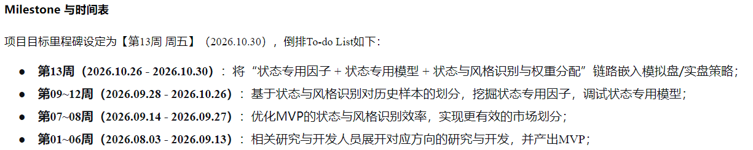
研究方向：
- 对于不同模型的选择
（隐马尔可夫识别，引入持续期，引入sticky hmm 让状态突变平缓）
（jump model, 直接对状态进行一个分类，同样对换手进行限制，预测概率来平缓模型，路由层面对因子进行分类）
（moe,专精模型，使用门控网络进行选择）
（隐藏特征来选择黑盒把状态和。。神经网络）
全市场标的整个市场的状态识别，第二是对因子在不同市场条件下的权重
第三是对新因子

从三个方向：
- 概率—》不同市场状态—》预测下个时间点的状态概率分布—》状态熵（风控）
- 很多模型在时间上的考虑，考虑状态年龄

状态软路由，基于宏观指标的领先预测，显式的状态模型识别+专家模型，隐式的模型漂移

树模型（考虑）考虑PCA
第一个问题：是知识驱动还是数据驱动（agent 可不可以对整个相关性进行研究）
第二个问题：是软路由还是硬切换（平滑使用还是树模型）

使用alan 来做一个可解释性的惩罚

考虑状态演化—新状态识别—触发新研究

考虑从股票到期权到期货的的迁移-》反方向要质疑

43篇中大概有

